三年 班 座號： 姓名：
高雄市立陽明國中99學年度第1學期第1次段考三年級社會科試題
※背面有試題※
三社會1
選擇題：
1.在中國被稱做「史學之父」，是寫「史記」的司馬遷；在西方的史學史中，著有「歷史」一書，也擁有同樣崇高地位的是哪一位歷史學者？ (A)伊里亞德 (B)柏拉圖 (C)歐幾里德 (D)希羅多德。
2.西亞的尼尼微圖書館考古遺跡，留下大量的泥版文獻，有助於我們了解上古的西亞世界。請問西亞的泥版文獻，多用那一種文字寫成？ (A)象形文字 (B)腓尼基文 (C)楔形文字 (D)拉丁文。
3.「阿胡拉‧馬自達，你是神聖的！當『善念』進入我的腦際，喚醒了我，必將我心中『惡念』掃除，戰勝惡神阿里曼。」以二元的世界觀，相信善神最後會打敗惡神統一宇宙，請問是哪種宗教的教義？
(A)祆教 (B)佛教 (C)猶太教 (D)基督教。
4.尹夏沫正著手一份研究報告，內容大致如下：「鼓勵各地人民通婚，以混合種族。又鼓勵各地文化、習俗相互融合；同時實行貨幣改革，以便利各地商品交換。在他的時代，創造出世界一家的景象！」請問：夏沫的研究報告中那位他，指的是哪一位歷史人物？ (A)亞歷山大 (B)凱薩 (C)屋大維 (D)君士坦丁。
5.關於希伯來人之敘述，下列何者說法正確？ (A)周芷若：希伯來人認為自己是宙斯的選民 (B)張無忌：希伯來人以耶穌為唯一真神 (C)滅絕師太：希伯來人改良埃及文字成為今天歐洲字母的源頭
(D)趙敏：希伯來人的宗教教義對基督教及伊斯蘭教造成深刻影響。
6.星座專家吳淨心準確的推斷出：處女座的雁評很龜毛，金牛座的雨蒔挺固執，獅子座的楊杰過於放縱，雙魚座的紘麒顯得懶散，天秤座的宜蓉非常完美。請問星座專家吳淨心所採用的占星術，最早可以追溯到什麼人的使用？ (A)蘇美人 (B)巴比倫人 (C)加爾底亞人 (D)腓尼基人。
7.有關西亞與埃及文明的比較何者正確？ (A)西亞有尼羅河、埃及有兩河流經該區 (B)西亞地形開放，易有外敵入侵，埃及的地理位置封閉，歷史發展比西亞穩定 (C)西亞產生世上最早的陽曆、埃及則產生了陰曆 (D)西亞屬於一神信仰、埃及屬於多神信仰。
8.著名的希臘政治家伯里克里斯說：「我們之所以被稱為民主政治，是因為我們的行政機關操在多數人手上，而不是操在少數人手上。……一個公民無論在任何方面有他卓異的地方，國家當予優先任用。」請問伯里克里斯最有可能是希臘哪一個城邦的政治家？ (A)斯巴達 (B)馬其頓 (C)雅典 (D)特洛伊。
9.韓岳融乘著時光機回到一千多年前，發現自己變成一位基督徒，遭受到當時殘酷的宗教迫害，韓岳融被送往某個場所，與一頭獅子進行一場血腥的戰鬥。結局是韓岳融被獅子咬得肚破腸流，現場慘不忍睹。請問：韓岳融最可能被送往哪一個場所？ˉ(A)帕德嫩神殿 (B)羅馬競技場 (C)印度教神廟 (D)古夫金字塔。
10.雅芳王與凱開夜合資經營的情比金堅書店，最近推出新一波的促銷活動：「希臘化週」，只要是希臘化時代或受其影響的作品，在期限內都將以66折的優惠價售出，請問下列哪本書，你是沒有辦法在希臘化週期間用優惠價格買到的？ (A)阿基米德《論槓桿》 (B)歐幾里德《幾何原本》 (C)亞里斯多德《形上學》 (D)托勒密《天文學大成》
11.師父帶著悟空、八戒還有悟淨，師徒四人在取經的路上，一起去看了電影《神鬼傳奇》，瞭解了製作木乃伊的方法，也清楚了當時人們復活、永生的宗教觀，還欣賞到埃及的特產和獨有的金字塔建築。但就是搞不清楚「金字塔」到底是埃及歷史上哪一時期的代表性產物？請你幫他們解惑！ (A)古王國時期 (B)中王國時期 (C)新王國時期 (D)波斯統治時期。
12.魏士傑參加了2010高雄國際馬拉松，花了1個小時又10分鐘跑完全程，創下金氏世界記錄，抵達終點時，他忽然想起馬拉松似乎是起源於希臘人在西元前五世紀戰勝外敵後，一位士兵跑回雅典傳遞捷報的故事，從此還開創了雅典的黃金時期。請問當時的希臘人是戰勝了哪一強大的外敵？ (A)羅馬 (B)波斯 (C)埃及 (D)亞述。
13.下列關於羅馬歷史的敘述，何者說法錯誤： (A)周海綿：羅馬在帝國時期積極向外擴張，把地中海納為羅馬的內海 (B)吳大星：羅馬在共和時期制定出十二銅表法，保障公民基本權利，為羅馬最早的成文法 (C)王珍珍：君士坦丁皇帝時，擴建東邊的拜占庭城為新都，改名為君士坦丁堡，將羅馬首都遷往東方 (D)章魚靜：在君士坦丁皇帝時，基督教取得合法地位，到了四世紀末，基督教正式成為羅馬國教。
14.余貫綺在高雄開了一家印度神油百寶店，裡頭販賣各式各樣有關印度的創意商品，但因余貫綺知識貧乏，商品內容與實際印度歷史有很大出入。請你挑選出其中一項最符合實際印度歷史發展的商品。
(A)阿育王加持過的印度教魔力大手環 (B)婆羅門教經典─吠陀經電音舞曲精裝版DVD (C)釋迦牟尼親筆書寫之楔形文字手稿 (D)種姓制度之眾生平等傘，一撐開就能超脫因果輪迴。
15.著名的「埃及豔后」曾經使一位著名的羅馬統治者深深迷戀她，但後來這個人卻被暗殺了；接下來他的養子解決了對手，成為羅馬帝國的第一任皇帝。英文中的七月(July)和八月(August)就是為了紀念這兩個英雄。請問：他們分別是誰？ (A)漢摩拉比、屋大維 (B)凱薩、屋大維 (C)君士坦丁、屋大維
(D)君士坦丁、亞歷山大。
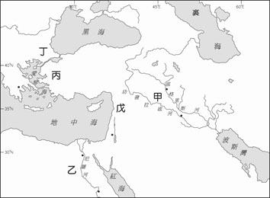
16.右圖為西洋上古時期重要文明的位置圖。請問：下列敘述何者正確？
(A)腓尼基人活躍於甲區，擅長航海與經商
(B)希伯來人生活於戊區，為基督教的創立者
(C)蘇美人於丁區建立大帝國，以發明楔形文字聞名於世
(D)波斯帝國最強盛時，甲乙丙丁戊均曾為其領土範圍。
17.奕親認真的準備段考，還整理了一張有關希臘古典文化的簡表。請問：表中內容哪些是正確的？ (A)甲乙丙丁 (B)甲丙丁 (C)甲乙丁 (D)乙丙丁。
項目 | 內 容
(甲)文學 | 荷馬史詩保存早期希臘歷史的重要傳說
(乙)哲學 | 代表學者為蘇格拉底、柏拉圖、亞里斯多德
(丙)藝術 | 講究實用與公共用途的特色
(丁)宗教 | 在奧林匹亞舉行運動會取悅諸神
18.「在新德里的停車場，搖下車窗停放的車輛比比皆是，並非車主粗心大意，而是怕車輛在陽光的曝曬下，車內溫度高得過火。而在印度許多道路旁邊都有寬闊的泥土路，陽光的照射下，柏油路面的溫度有時甚至會超過攝氏60度，滾燙的路面使得那些習慣於赤腳行走的人根本無從下腳，而此時泥土路的溫度相對低很多，這就方便了步行者。印度一些古老的寺廟，迄今仍保持著泥土地面，不用磚瓦鑲嵌。」上述短文所描繪的情景，可能出現在何時？ (A) 1月 (B) 4月 (C) 8月 (D) 10月。
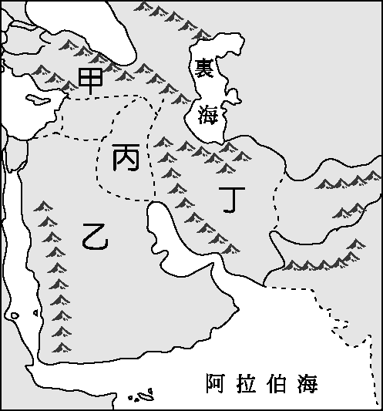
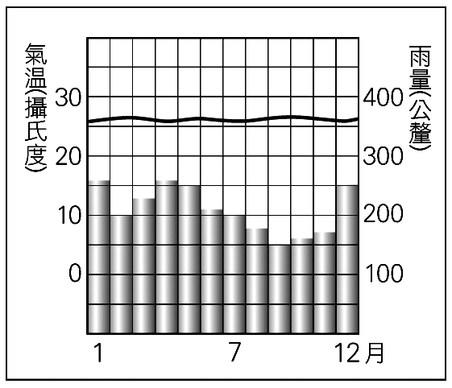
19.「印尼這個國家像掛在赤道上的一串綠寶石，此國有六多：島多、海多、火山多、雷雨多、植物多及地震多。」此段敘述中，造成印尼地形上島多、火山多及地震多的原因為何？ (A)因位於中國橫斷山脈的延伸區所致 (B)因位於板塊接觸帶所致 (C)因位於副熱帶高氣壓籠罩區所致 (D)因溶蝕作用發達所致。

圖(一) 圖(二)
20.上圖(一)是西亞地圖，圖中甲、乙、丙、丁四地，何者是由河川沖積出來的平原地形，是西亞的精華區？ (A)甲 (B)乙 (C)丙 (D)丁。
21.上圖(二)是某地氣候圖，請問下列哪一個國家是屬於此種氣候？ (A)新加坡 (B)菲律賓 (C)孟加拉 (D)土耳其。
 | 地 | 時
(甲) | 馬爾地夫 | 夏季
(乙) | 烏茲別克 | 冬季
(丙) | 英國 | 夏季
(丁) | 葡萄牙 | 冬季
22.海神之子：波西傑克森以｢水｣作為武器來對抗敵人，請問他在右表中的何時何地，最有可能發生無武器防衛，被敵人無情攻擊的危機？ (A)甲 (B)乙 (C)丙 (D)丁。
23.以色列故總理拉賓曾經以感性的口吻說：「屯墾區的每一棵樹、每一塊田地和每一朵花都已深植在以色列的歷史中，如今以色列不能再獨自擁有，為求生生不息，將和巴勒斯坦共享這塊美好的土地。」文中提及之「樹」，依該地自然環境判斷，最有可能是： (A)茶樹 (B)咖啡樹 (C)橄欖樹 (D)檳榔樹。
※背面有試題※
三社會2

圖(三) 圖(四) 圖(五)
24.上圖(三)是馬來西亞的農夫在清晨時採收橡膠汁液的情景，若對照上圖(四)，種植橡膠樹的農業特徵，與何者最吻合？ (A)甲 (B)乙 (C)丙 (D)丁。
25.印度電影「寶萊塢生死戀」中，受其社會制度及宗教（印度教）影響，男女主角的愛情不被認同而被迫分離，請判斷下列哪一個場景出現在電影當中是合理的？ (A)女主角為了解悶，到東部第一大城～孟買散心 (B)男主角身體不適，到有聖河之稱的印度河邊沐浴 (C)男主角的父親因種姓制度造成的階級不同，反對他們在一起 (D)為了迎接留學返國的男主角，家裡宰殺牛隻，做成牛肉大餐迎接男主角。
26.柔柔正在閱讀有關西亞地區的地理雜誌，她看到一張都市簡圖（如上圖五），請問：這個都市最有可能為 (A)伊斯坦堡 (B)麥加 (C)杜拜 (D)耶路撒冷。
27.「亞洲某地區的五個國家，過去曾是蘇聯的成員國，近年來為了使『沙漠開花』，大量引水灌溉，使得『湖泊』水量減少且面積縮小，造成生態浩劫。」文中所謂「沙漠開花」是指當地大量種植何種作物？ (A)薰衣草 (B)棉花 (C)仙人掌 (D)鬱金香。
28.承上題，文中提到的「湖泊」，指的可能是下列何者？ (A)鹹海 (B)死海 (C)青海 (D)裏海。
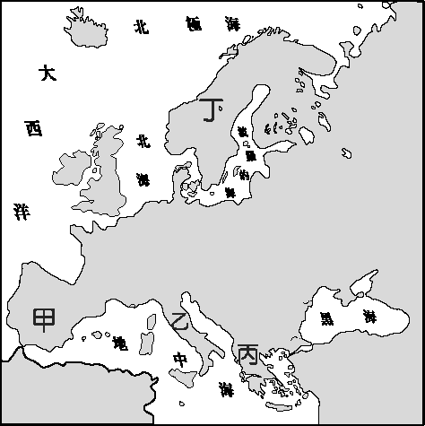
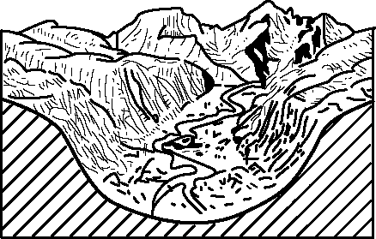
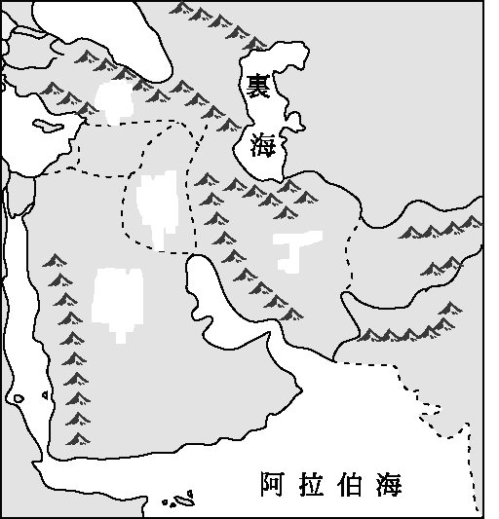
甲
乙
丁
丙

圖(六) 圖(七) 圖(八)
29.上圖(六)是U形谷示意圖，請問它最有可能出現在上圖(七)中的何處？ (A)甲 (B)乙 (C)丙 (D)丁。
30. 2006年諾貝爾和平獎得主—穆罕默德．尤努斯，他得獎的原因是改善孟加拉從古至今便一直存在的問題—「貧窮」，他創辦的微型貸款還款率高達百分之九十九，幾乎毫無呆帳，也使孟加拉貧窮的情形隨之改善。其中，尤努斯推行貸款的難題，不是安全，而是宗教上的抵制，教義不鼓勵女性借貸，因此尤努斯必須到鄉村與婦女們對話，啟發婦女自食其力做生意，改善生活。請問：這是哪一宗教教義造成的阻礙？ (A)佛教 (B)基督教 (C)印度教 (D)伊斯蘭教。
31.蓉蓉從東南亞嫁到臺灣。她的故鄉離中國最近，受中國文化影響很深，對於台灣生活習慣還算適應。在台灣她認識了同樣從東南亞嫁過來的凱凱與小又。凱凱與小又來自於同一個國家，凱凱住『北方』，語言以『英語』為主；而小又住『南部』，因為宗教信仰的影響，穿著較為保守，而且不吃豬肉……。請問：上文所述的東南亞，文化表現非常多元，其與何項因素最有關？ (A)位置 (B)地形 (C)氣候
(D)水文。
32.西亞是世界上石油蘊藏量最多的地區，請問：該區石油最主要分布在上圖(八)中的何處？ (A)甲
(B)乙 (C)丙 (D)丁。
33.小璇和小慧是一對情同姐妹的好朋友， 她們計畫明年要來一趟「孔雀王朝～不思議」之旅。她們想先到有「印度矽谷」之稱的邦加羅爾看一看；再到恆河沿岸，有印度聖城之稱的瓦拉納西，去探求生命的意義；最後，她們要到位於尼泊爾與印度邊界的大吉嶺，去一嘗有「茶中香檳」之譽的大吉嶺紅茶。請問：小璇和小慧的印度之行，沿途會依序經過哪些地形？ (A)高山、高原、平原 (B)高山、平原、高原 (C)平原、高山、高原 (D)高原、平原、高山。
※第二張，背面有試題※
三社會3


圖(九) 圖(十)
34.上圖(九)的符號、上圖(十)的貨幣均與下列哪一個國際組織相關？ (A) OPEC (B) APEC (C) EU
(D) ASEAN。
35.下列是某日智玲所從事的消費行為，其中哪一項產品主要屬於無形的「勞務」？ (A)在柏課萊網路書店購買小說 (B)請小黑喵貨運公司寄送行李 (C)到大圓擺百貨公司選購保養品 (D)去桃板嗚餐廳享用美味餐點。
36.右列為嚴小怡所看到的一篇報導，若僅根據報導內容判斷，下列何者為影響亞南國產業外移至志紅國的主要原因？ (A)人力成本 (B)消費需求 (C)生產技術 (D)勞工素質。
亞南國長期因人口呈現負成長，導致市場逐漸縮小，於是該國的製造業、服務業，逐漸將投資重心，由國內移往人口和經濟呈現穩定成長的志紅國，因為那裡才有市場成長的潛力。
37.在臺灣，有毛巾業者為了增加競爭力，把毛巾摺成蛋糕形狀，成為廣受歡迎的禮品；也有部分果農將水果製成果醬、果酒、果醋等產品銷售，以因應外國農產品的低價競爭。上述這些作法，主要是要達到下列何項目的？ (A)提高附加價值 (B)降低生產成本 (C)縮小城鄉差距 (D)減少運輸里程。
38.下表是四位好友到三家公司求職的薪資待遇表，最後四人決定一起到陽明電子公司工作，若其他條件不計，單純考量薪資時，何人作此選擇的機會成本最大？ (A)伊伊 (B)蓉蓉 (C)凱凱 (D)又又。
 | 伊伊 | 蓉蓉 | 凱凱 | 又又
陽明電子公司 | 26000元 | 25000元 | 24000元 | 27000元
正興物流公司 | 22000元 | 20000元 | 23000元 | 21000元
鳳西食品公司 | 21000元 | 24000元 | 19000元 | 25000元
39.雅方里里長公告：「近年來本里里民中，老年人口比例逐漸增加，為服務鄉親里民，將於社區活動中心成立『長青俱樂部』，安排卡拉OK、象棋、槌球、插花等活動，歡迎65歲以上設籍本里之里民報名參加。」由公告內容可知，該社區里長所考量的主要是下列哪一項選擇課題？ (A)如何生產 (B)何地生產 (C)為誰生產 (D)生產數量。
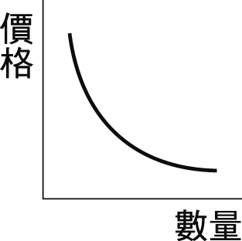
40.右圖為某一經濟學原理的圖示。試判斷下列何項敘述較符合該原理？ (A)台灣電力公司為因應節能減碳政策提高單位電費，促使民眾用電量銳減 (B)為了在建國百年跨年夜欣賞盛大的煙火秀，101大樓週邊飯店訂房爆滿 (C)由於電視購物頻道獲利豐厚，電視購物頻道由二個頻道增加至四個頻道 (D)受到「補教人生」補教界名師外遇醜聞影響，某間補習班報名人數減少。
41.近幾年由於經濟不景氣，民眾買屋大多精打細算；但高價的「豪宅」卻仍然業績長紅，甚至愈是開出天價的氣派豪宅，愈是有高買氣。上述現象最有可能以下列何者說明？ (A)需求法則 (B)供給法則
(C)炫耀性消費 (D)機會成本。
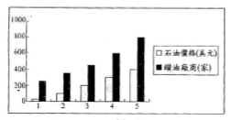
42.趙香香在財經雜誌上看到石油價格與鑽油廠商家數的對照圖表(如右圖)，請問：圖表中所呈現的現象，最適合用哪一個經濟概念來說明？ (A)需求法則 (B)供給法則 (C)機會成本 (D)資源有限。
□石油價格(美元)
■鑽油廠商(家)
1000
800
600
43.新聞報導：「傳統的車輪餅只有奶油、紅豆等少數口味，但現在有業者推出二、三十種創意內餡，使用相同的器具卻能提供消費者更多種選擇，為傳統車輪餅市場開創無限商機。」上述業者的做法，凸顯下列哪一項生產要素的重要性？ (A)豐沛的自然資源 (B)先進的機器設備 (C)提供體能的人力資源 (D)研發新品的企業才能。
※請接第三張※
三社會4
400
200
0
1
2
3
4
5
44.秋天到，大閘蟹的產季也到了，不過蟹農指出，2010年的飼料、蟹苗和人工成本全部上揚，預計大閘蟹價格可能比2009年高出10%左右。但是秋高蟹肥，相信在大閘蟹的誘惑下，饕客們不會手軟。由上述可知，影響饕客們消費行為的主要因素為何？ (A)產品價格 (B)預期心理 (C)所得水準 (D)個人偏好。
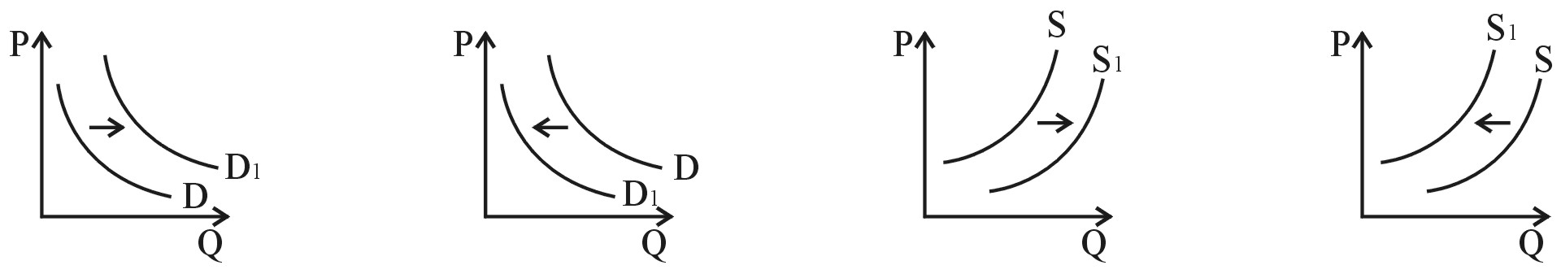
45.嘉惠到圖書館查詢西方歷史上關於「工業革命」的資料，看到以下內容：「1733-1738年間，凱伊發明了飛梭，提高了織布效率；1760年，織布工人哈格里夫斯改造出立式的新型紡紗機，使紡紗效率提高十幾倍……。」試問文中「飛梭」和「新型紡紗機」的發明，對當時的紡織業所帶來的影響，可以用下列哪一個圖形的變化來呈現？
(A) (B) (C) (D)

46.中度颱風凡那比侵襲台灣，有部分不肖廠商藉機哄抬蔬果價格，政府相關單位表示，已密切注意市場是否涉有聯合行為或人為不當操縱情事，若查獲有涉及違法的事證，將依法嚴懲，最高可處2500萬元罰鍰。請問文中「相關單位」應該是指下列何者？ (A)消費者文教基金會 (B)消費者保護委員會
(C)法務部調查局 (D)公平交易委員會。
47.高凡國中訓導處為了校園安全，考慮每週對全校學生進行書包和抽屜的安全檢查；此一作法雖有助於維護校園安全，但也可能引發侵犯學生個人隱私的疑慮。這種「維護安全」或是「保障隱私」兩者間的選擇，隱含了經濟學中的何種概念？ (A)機會成本 (B)供給法則 (C)需求法則 (D)預期心理。
題組：
謝阿金開了一間「行動蟹堡店」，他總是開著行動蟹堡車，停在風光明媚的風景區做觀光客的生意，讓遊客可以一邊欣賞美景一邊享用美食。下表是他準備在今日販售的商品，其中「可口炸薯條」是今日新推出的商品。(請依此回答第14.~16.題)
 | 成本 | 售價 | 數量
美味蟹堡 | 25元／個 | 50元／個 | 30個
好喝綠茶 | 5元／杯 | 15元／杯 | 50杯
可口炸薯條 | 20元／包 | ？元／包 | 50包
48.假設謝阿金今天所準備的商品將全數銷售出去，若謝阿金希望今日所有的獲利達到2000元，則「可口炸薯條」的售價應該要訂為每包多少錢？ (A) 30元 (B) 35元 (C) 40元 (D) 45元。
49.關於行動蟹堡店的敘述，何者正確？ (A)行動蟹堡車屬於生產要素中的資本 (B)謝阿金是人力資源，不是生產者 (C)謝阿金所提供的商品屬於有形的勞務 (D)謝阿金今天獲利2000元，此即為他的銷貨收入。
50.謝阿金為了販售新商品「可口炸薯條」，特地花錢購買炸鍋及小型抽油煙機安裝在行動蟹堡車上，下列與此行為相關之敘述，何者有誤？ (A)此行為即是投資行為 (B)此行為是為了提升利潤 (C)購買這些設備所花的錢稱為資金 (D)使用自有的錢購買設備不必計算利息。
※第三張※
三社會5

